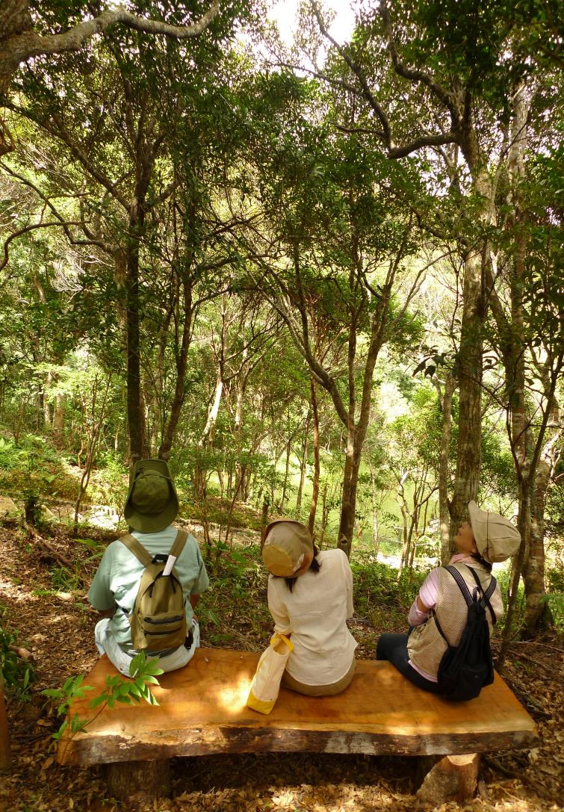
森林セラピー体験ツアー
～森とせせらぎに包まれて～
○安波ダム クイナまつりタイアップ企画

○コース：やんばる学びの森
○日 時：平成２７年9月１２日（土）
9：00集合（やんばる学びの森）
9：30～13：00 森林セラピーツアー
※昼食含む
○参加料金：2,500円／名（保険料,ガイド等）
○定員：先着１０名(事前受付のみ)

○申込先：０９８０-４１-２１２２
国頭村役場・経済課（森林セラピー担当）

